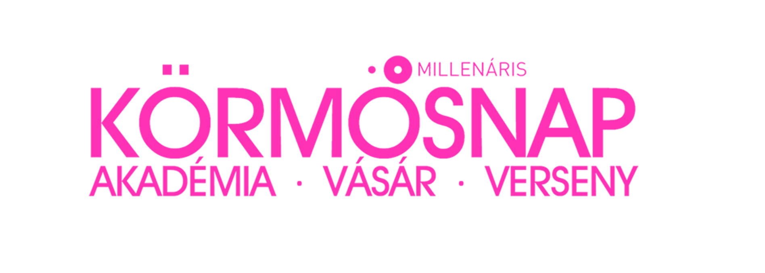 | Crystal Nails Ékszerkészítő verseny | NEVEZÉSI LAP

Ezúton jelentkezem a Crystal Nails Team 1085 Budapest, József krt. 44.
Tel.: 06-70/ 774-2611; Fax: 06-1/323- 0259
által szervezett

Crystal Nails
Ékszerkészítő versenyre.

Név:............................................................................................................................................................
Leánykori név:............................................................................................................................................
Anyja neve: :..............................................................................................................................................
Szül. hely/idő: .............................................../...........................................................................................
Legmagasabb iskolai végzettség: .............................................. / szak:.....................................................
Lakcím: …………………..........................................................................................................................
.....................................................................................................................................................................
Levelezési cím/ ha eltér a lakcímtől/:..........................................................................................................
Állampolgárság: magyar / külföldi *
Mobil: ...........................................................
E-mail cím: ...........................................................
Egyéb:
Budapest, 2016............................................

……………………………………… ……………………………………….
Átvevő Jelentkező aláírása

A versenykiírást tudomásul vettem és elfogadom.
Hozzájárulok, hogy az általam/rajtam készített/készült műkörmös munkáról a fotókat a Crystal Nails Kft. szabadon felhasználja, melyért jogdíjat sem most, sem a jövőben nem kérek.

